PIELIKUMS
Liepājas pilsētas domes
2020.gada 20.februāra lēmumam Nr.48/3

Latvāņa izplatības ierobežošanas pasākumu plāns 2020.-2025.gadam

Izdots saskaņā ar “Augu aizsardzības likuma”
18.¹ panta trešo daļu un Ministru kabineta 2008.gada 14.jūlija noteikumu Nr.559 “Invazīvo augu sugas - Sosnovska latvāņa - izplatības ierobežošanas noteikumi” 12.punktu

1. Plānā iekļautas ar latvāni skartās Liepājas pilsētas pašvaldībai piederošās teritorijas saskaņā ar 1.pielikumu.

2. Latvāņa ierobežošanai noteikta kombinētā metode, kas ietver gan mehāniskus, gan ķīmiskus iznīcināšanas pasākumus un ir saskaņota ar Dabas aizsardzības pārvaldi (turpmāk - Pārvalde), kas noteic šādas papildu prasības (2019.gada 17.oktobra lēmums Nr.3.15/5617/2019-N):
2.1. atrodoties dabas liegumā “Liepājas ezers”, ievērot Ministru kabineta 2013.gada 3.janvāra noteikumu N.5 “Dabas lieguma “Liepājas ezers” individuālie aizsardzības un izmantošanas noteikumi” prasības;
2.2. lai nodrošinātu, ka no latvāņiem atbrīvotās teritorijas neinvadē citas invazīvās svešzemju sugas, teritorijas apsaimniekošanai izmantot vietējo augu sēklu materiālu;
2.3. Liepājas pilsētas pašvaldības iestādes “Liepājas pilsētas pašvaldības administrācija” Vides nodaļai 2020.gada, 2022.gada un 2025.gada rudenī latvāņu 1. un 4.teritorijas apsekošanā pieaicināt Pārvaldes Kurzemes reģionālās administrācijas darbinieku;
2.4. Liepājas pilsētas pašvaldības iestādes “Liepājas pilsētas pašvaldības administrācija” Vides nodaļai līdz 2026.gada 31.janvārim rakstiski informēt Pārvaldi par latvāņa apkarošanas rezultātiem.

3. Latvāņa ierobežošanas pasākumi veicami saskaņā 2.pielikumā noteikto kalendāra grafiku.

DOMES PRIEKŠSĒDĒTĀJS J.VILNĪTIS

1.pielikums
Latvāņa izplatības ierobežošanai noteiktās teritorijas
Terit.Nr. | Adrese un kadastra apzīmējums | Orto foto attēls | Invadētā platība, ha
1. | Lauku iela 61  (17000410470)  Bez adreses  (Ezera ielas gals)  (17000410805)  Bez adreses (Ezera ielas gals)  (17000370289) | 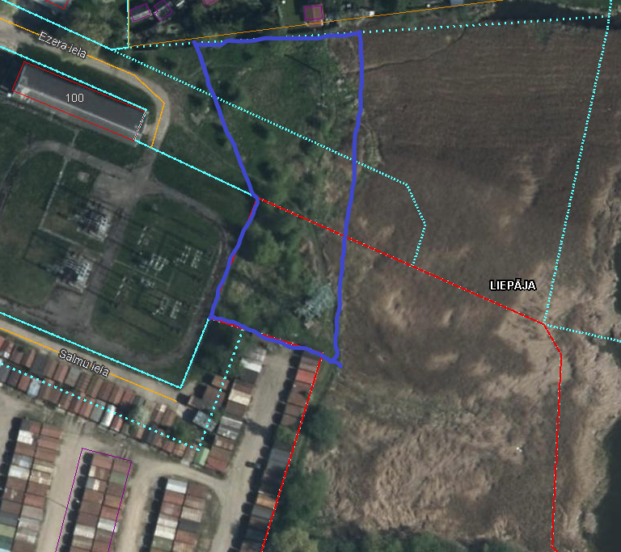 | 0,34
2. | Cukura iela 7b  (17000220077) | 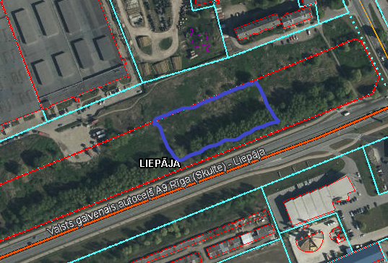 | 0,21
3. | Bez adreses (Zāļu ielas gals/ Amatas iela)  (17000370288) | 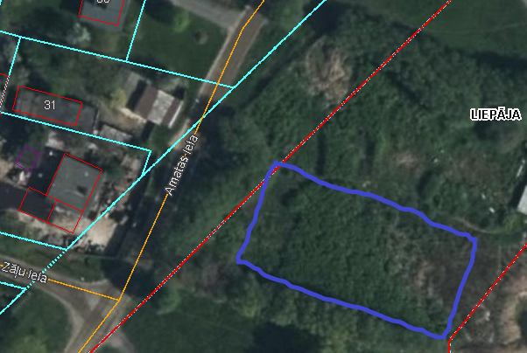 | 0,13
4. | Zirgu sala 2  (17000250001) | 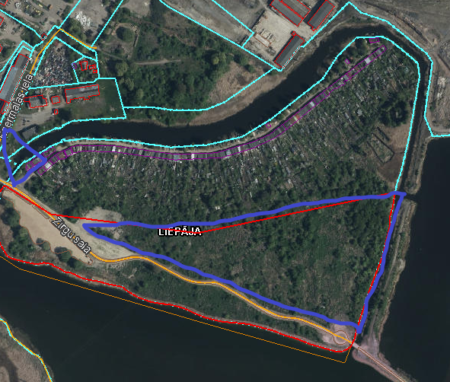 | 6,37

2.pielikums
Latvāņa ierobežošanas pasākumu veikšanas kalendāra grafiks

Terit.Nr. | Zemes vienības kadastra apzīmējums | Adrese | Laika posms, kurā plānots veikt latvāņa izplatības ierobežošanas pasākumus |  | Metode |  |  |  | Invadētā zemes platība, ha
 |  |  |  |  | M- mehāniskā | B- bioloģiskā | C-ķīmiskā | K- kombinētā
2020.gads
1. | 17000410470 | Lauku iela 61 | 27.04.2020 - 15.05.2020 | 6.07.2020 - 31.08.2020 |  |  |  | K | 0,34
 | 17000410805 | Bez adreses  (Ezera ielas gals) | 27.04.2020 - 15.05.2020 | 6.07.2020 - 31.08.2020 |  |  |  | K
 | 17000370289 | Bez adreses (Ezera ielas gals) | 27.04.2020 - 15.05.2020 | 6.07.2020- 31.08.2020 |  |  |  | K
2. | 17000220077 | Cukura iela 7B | 27.04.2020 - 15.05.2020 | 6.07.2020 - 31.08.2020 |  |  |  | K | 0,21
3. | 17000370288 | Bez adreses (Zāļu ielas gals/ Amatas iela) | 27.04.2020 - 15.05.2020 | 6.07.2020 - 31.08.2020 |  |  |  | K | 0,13
4. | 17000250001 | Zirgu sala 2 | 27.04.2020 - 15.05.2020 | 6.07.2020 - 31.08.2020 |  |  |  | K | 6,37
2021.gads
1. | 17000410470 | Lauku iela 61 | 26.04.2021 - 14.05.2021 | 5.07.2021 - 31.08.2021 |  |  |  | K | 0,34
 | 17000410805 | Bez adreses  (Ezera ielas gals) | 26.04.2021 - 14.05.2021 | 5.07.2021 - 31.08.2021 |  |  |  | K
 | 17000370289 | Bez adreses  (Ezera ielas gals) | 26.04.2021 - 14.05.2021 | 5.07.2021 - 31.08.2021 |  |  |  | K
2. | 17000220077 | Cukura iela 7B | 26.04.2021 - 14.05.2021 | 5.07.2021 - 31.08.2021 |  |  |  | K | 0,21
3. | 17000370288 | Bez adreses (Zāļu ielas gals/ Amatas iela) | 26.04.2021 - 14.05.2021 | 5.07.2021 - 31.08.2021 |  |  |  | K | 0,13
4. | 17000250001 | Zirgu sala 2 | 26.04.2021 - 14.05.2021 | 5.07.2021 - 31.08.2021 |  |  |  | K | 6,37
2022.gads
1. | 17000410470 | Lauku iela 61 | 25.04.2022 - 13.05.2022 | 4.07.2022 - 31.08.2022 |  |  |  | K | 0,34
 | 17000410805 | Bez adreses  (Ezera ielas gals) | 25.04.2022 - 13.05.2022 | 4.07.2022 - 31.08.2022 |  |  |  | K
 | 17000370289 | Bez adreses  (Ezera ielas gals) | 25.04.2022 - 13.05.2022 | 4.07.2022 - 31.08.2022 |  |  |  | K
2. | 17000220077 | Cukura iela 7B | 25.04.2022 - 13.05.2022 | 4.07.2022 - 31.08.2022 |  |  |  | K | 0,21
3. | 17000370288 | Bez adreses (Zāļu ielas gals/ Amatas iela) | 25.04.2022 - 13.05.2022 | 4.07.2022 - 31.08.2022 |  |  |  | K | 0,13
4. | 17000250001 | Zirgu sala 2 | 25.04.2022 - 13.05.2022 | 4.07.2022 - 31.08.2022 |  |  |  | K | 6,37
2023.gads
1. | 17000410470 | Lauku iela 61 | 24.04.2023 - 12.05.2023 | 3.07.2023 - 31.08.2023 |  |  |  | K | 0,34
 | 17000410805 | Bez adreses  (Ezera ielas gals) | 24.04.2023 - 12.05.2023 | 3.07.2023 - 31.08.2023 |  |  |  | K
 | 17000370289 | Bez adreses  (Ezera ielas gals) | 24.04.2023 - 12.05.2023 | 3.07.2023 - 31.08.2023 |  |  |  | K
2. | 17000220077 | Cukura iela 7B | 24.04.2023 - 12.05.2023 | 3.07.2023 - 31.08.2023 |  |  |  | K | 0,21
3. | 17000370288 | Bez adreses (Zāļu ielas gals/ Amatas iela) | 24.04.2023 - 12.05.2023 | 3.07.2023 - 31.08.2023 |  |  |  | K | 0,13
4. | 17000250001 | Zirgu sala 2 | 24.04.2023 - 12.05.2023 | 3.07.2023 - 31.08.2023 |  |  |  | K | 6,37
2024.gads
1. | 17000410470 | Lauku iela 61 | 24.04.2024 - 10.05.2024 | 3.07.2024 - 30.08.2024 |  |  |  | K | 0,34
 | 17000410805 | Bez adreses  (Ezera ielas gals) | 24.04.2024 - 10.05.2024 | 3.07.2024 - 30.08.2024 |  |  |  | K
 | 17000370289 | Bez adreses  (Ezera ielas gals) | 24.04.2024 - 10.05.2024 | 3.07.2024 - 30.08.2024 |  |  |  | K
2. | 17000220077 | Cukura iela 7B | 24.04.2024 - 10.05.2024 | 3.07.2024 - 30.08.2024 |  |  |  | K | 0,21
3. | 17000370288 | Bez adreses (Zāļu ielas gals/ Amatas iela) | 24.04.2024 - 10.05.2024 | 3.07.2024 - 30.08.2024 |  |  |  | K | 0,13
4. | 17000250001 | Zirgu sala 2 | 24.04.2024 - 10.05.2024 | 3.07.2024 - 30.08.2024 |  |  |  | K | 6,37
2025.gads
1. | 17000410470 | Lauku iela 61 | 24.04.2025 - 16.05.2025 | 3.07.2025 - 29.08.2025 |  |  |  | K | 0,34
 | 17000410805 | Bez adreses  (Ezera ielas gals) | 24.04.2025 - 16.05.2025 | 3.07.2025 - 29.08.2025 |  |  |  | K
 | 17000370289 | Bez adreses  (Ezera ielas gals) | 24.04.2025 - 16.05.2025 | 3.07.2025 - 29.08.2025 |  |  |  | K
2. | 17000220077 | Cukura iela 7B | 24.04.2025 - 16.05.2025 | 3.07.2025 - 29.08.2025 |  |  |  | K | 0,21
3. | 17000370288 | Bez adreses (Zāļu ielas gals/ Amatas iela) | 24.04.2025 - 16.05.2025 | 3.07.2025 - 29.08.2025 |  |  |  | K | 0,13
4. | 17000250001 | Zirgu sala 2 | 24.04.2025 - 16.05.2025 | 3.07.2025 - 29.08.2025 |  |  |  | K | 6,37

